Tunnelmia välitunnilta

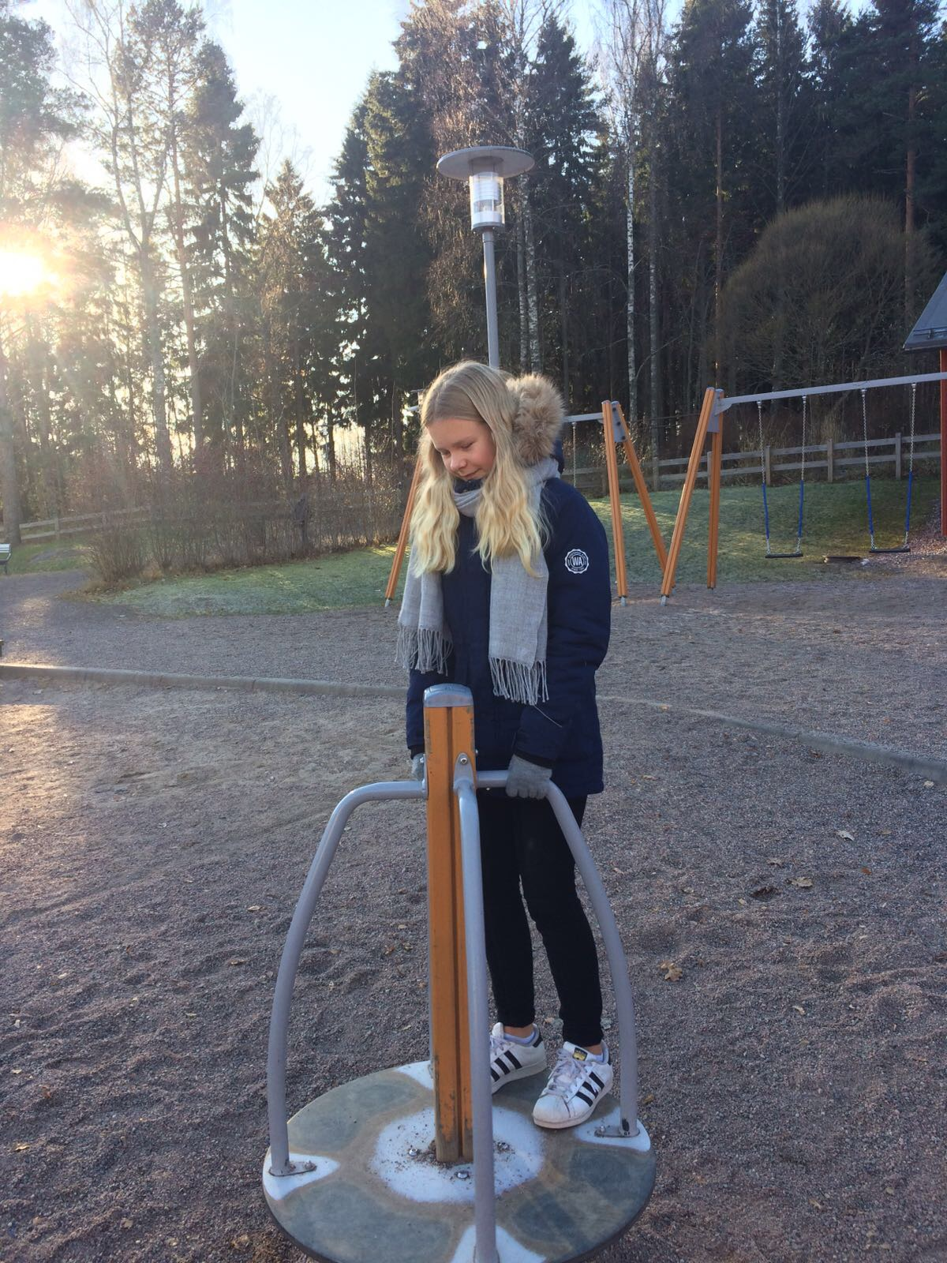
Pyörin hyrrässä, mietin miltä maailman
toisella puolella näyttää.
Tunnen, kuinka tuuli hipoo poskiani ja
nään, kun maailma pyörii ympärilläni.

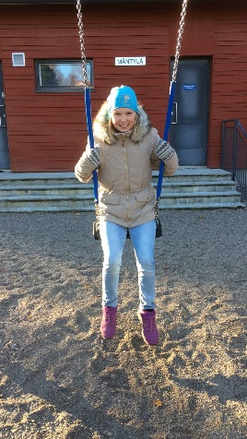
Kiikun keinussa.
Mietin kaikkia hyviä ystäviä.
Tunnen, kuinka viima leikkii hiuksillani.

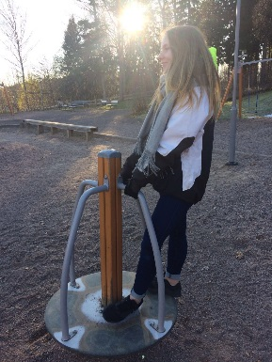
Pyörin hyrrässä. Hyrrässä on vähän lunta ja se on liukas.
Ajattelen tulevia kokeita, joihin pitäisi harjoitella.
Tunnen miten käteni kylmenevät hyrrän pidikkeissä.

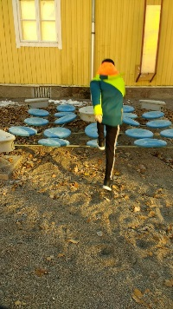

Kävelen kekseillä.
Näen koulurakennuksen ja paljon eri värejä.
Ajattelen mitä seuraavalla tunnilla tapahtuu.
Tunnen, kuinka keksit joustavat jalkojeni alla.

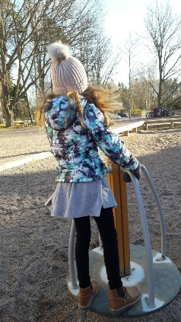
Pyörin hyrrässä.
Mietin, milloin nämä vauhdit loppuvat.
Tunnen, kuinka ilmavirta riepottelee hiuksiani.

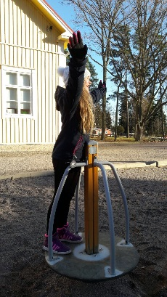
Pyörin kovaa vauhtia hyrrässä.
Ajattelen kotia ja että minun pitää viedä koirani ulos.
tunnen kovan vauhdin tekemän viiman ja olen iloinen. Nauran.

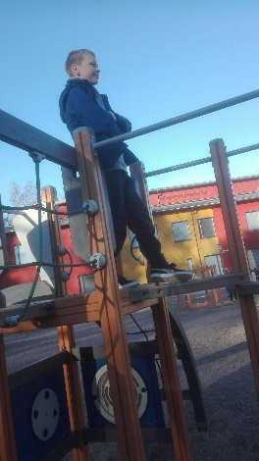
Kiipeilen telineessä.
Mietin matikan koetta.
Tunnen kylmän tuulen puhaltavan.
Näen oppilaiden pitävän hauskaa.

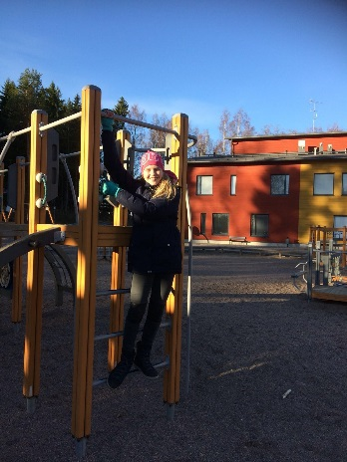
Kiipeilen leikkitelineessä.
Mietin huomista koulupäivää.
Tunnen, kuinka tuuli puhaltaa kasvoilleni.

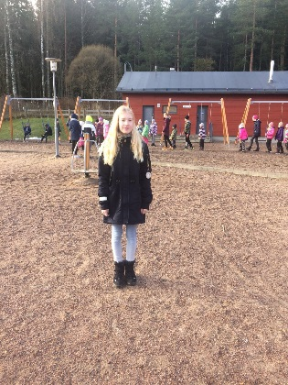
Seison keskellä koulun leikkialuetta.
Näen ympärilläni paljon koululaisia, jotka leikkivät ulkona.
Ajattelen, kuinka ihanaa on olla ulkona. Kirkas ja pilvetön sää saa minut onnelliseksi.

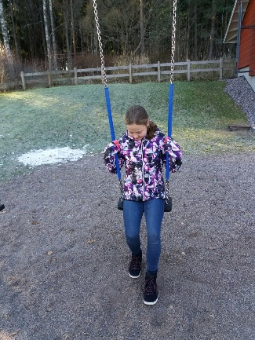
Istun keinussa.
Ajattelen kaikkia tulevia kokeita.
Nään, kuinka kaikki lapset leikkivät iloisina.

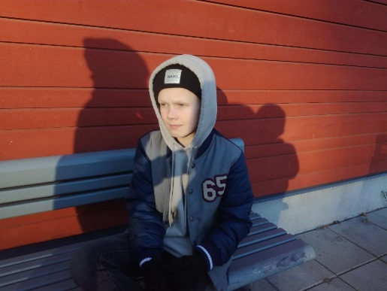
Istun penkeillä koulun vieressä.
Mietin koulutehtäviä ja ihmissuhteitani.
Näen, kuinka oppilaat pelaavat sählyä edessäni.

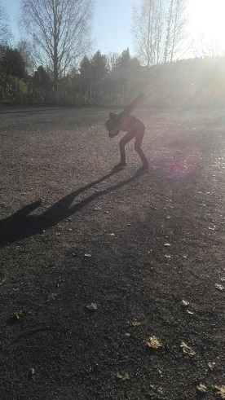
Pelaan jalkapalloa koulun kentällä.
Mietin, miten saan pallon vastustajan maaliin.
Saan jalkapallosta päähän. Se sattuu paljon.

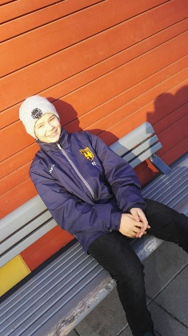
Koulun seinän vieressä olevilla penkeillä istun ja puhun kavereiden kanssa.
Ajattelen, miten Halloween discomme menee.
Näen, kun oppilaat pelaavat penkkistä.

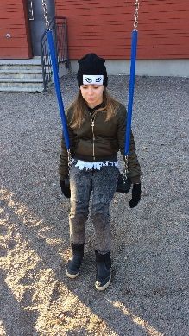
Olen keinussa yksin, ajattelen elämän syytä.
Kuulen kun tuuli viilettää lävitseni, ja tunnen kun kylmä viilentää kehoni.

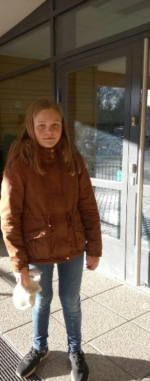
Seison koulun oven ulkopuolella.
Mietin tulevaa historian koetta.
Ulkona on kylmä ja toivon, että kellot soisivat.

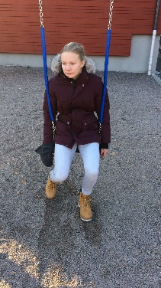
Istun keinussa. Ajattelen ihanaa ystävääni, joka keinuu minun vieressäni.
Tunnen, kuinka sade ropisee päälleni.
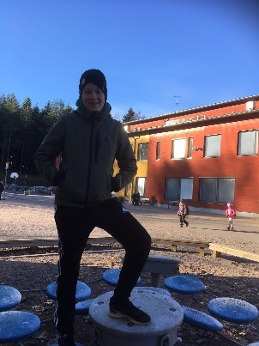
Juttelen kavereiden kanssa kekseillä.
Mietin kokeita ja muita kouluhommia.
Tunnen viileän tuulen naamallani.
Näen muita oppilaita ja iltapäiväkerhon seinän.

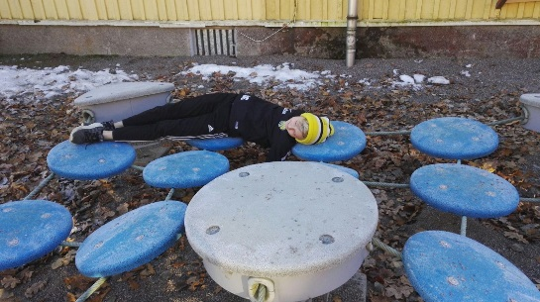
Olen kekseillä makaamassa.
Ajattelen kotitehtäviä.
Tunnen, kuinka kylmä pakkastuuli tuulee kasvoihini.

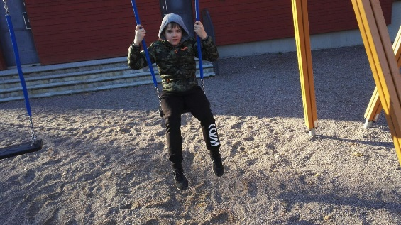
Minä istun keinussa, mietin kesälomaa.
Tunnen, kun kylmä tuuli puhaltaa.
Näen tyhjän koulun pihan.

